65

Secretaria Estadual de Saúde
Superintendência de Ouvidoria de Saúde

RELATÓRIO LAI
ORGANIZAÇÕES SOCIAIS
(GERAL)
Período: 01.01.2013 a 05.12.2018

Rua Dona Maria Augusta Nogueira 519 – Bongi - CEP: 50751-530 - Fone: (81) 3184.0001
Recife, 17 de Dezembro de 2018
RELATÓRIO GERENCIAL
PERÍODO: 01.01.2017 a 30.04.2017

SUPERINTENDÊNCIA DE OUVIDORIA DE SAÚDE

Secretário Estadual de Saúde
José Iran Costa Júnior

Autoridade Hierarquicamente Superior
Gisela Vieira de Melo Monteiro

Superintendente de Ouvidoria/Autoridade Administrativa
Jadiael Alexandre de Souza

Coordenadora
Jaqueline Enedino da Silva Oliveira

Secretária
Goretti Cardoso

Equipe Técnica
Alexandre Martins
Fabiana Barbosa
Maria Clara Silva
Márcia Soares
Tatiana Oliveira
Fon Den Chian

Teleatendentes
Adriana Moreira
Marleidyane Bezerra
Francielly Costa
Juliane Ferreira
Otávio Eugênio
Rhayane Leão

Sumário
1. GLOSSÁRIO 4
2. INTRODUÇÃO 5
3. MÉTODO 6
4. LOCAIS QUE A OUVIDORIA RECEBE MANIFESTAÇÕES 7
5. FLUXOS DE PEDIDO DE ACESSO A INFORMAÇÃO 8
6. QUANTITATIVO GERAL DE REGISTROS LAI 10
6. 1 QUANTITATIVO TOTAL DE REGISTROS – O.S 11
7. SOBRE PEDIDOS DE ACESSO A INFORMAÇÃO 11
7. 1. QUANTITATIVO DE PEDIDOS DE ACESSO A INFORMAÇÃO ANO/MÊS – O.S 12
7.2. SETORES DEMANDADOS – O.S 12
7.3. ASSUNTOS MAIS DEMANDADOS 13
7.4. SITUAÇÃO DOS PEDIDOS 13
7.5. TEMPO DA RESPOSTA 13
Tempo Médio de Resposta: 25 dias 13
8. SOBRE RECURSOS 14
8.1 RECURSOS 1º INSTÂNCIA 14
8.2 RECURSOS 2º INSTÂNCIA 14
8.3 CAI – COMITÊ DE ACESSO A INFORMAÇÃO 14

1. GLOSSÁRIO

A Ouvidoria da SES/PE recebe os Pedidos de Acesso a Informação relacionada à saúde, vindas de usuários de todo o Estado, registra e encaminha as informações acolhidas aos setores competentes para respostas aos cidadãos.
As informações são dados processados ou não, que podem ser utilizados para produção e transmissão de conhecimento, contidos em qualquer meio, suporte ou formato. Os pedidos recebidos podem ser realizados por pessoa física ou jurídica que tenham como objetivo uma informação que esteja sob posse da Administração Pública. Essa Informação não exige motivação, o serviço é gratuito, salvo nas hipóteses de reprodução de documentos pelo órgão ou entidade abrangidos.
A informação, preferencialmente, precisa ser dada de imediato, porém caso isso não seja possível o pedido deverá em prazo não superior a 20 dias ser disposto. Esse prazo pode ser prorrogado por mais 10 dias mediante justificativa expressa. Se a resposta não satisfizer o usuário, ele pode em até 10 dias interpor recursos contra a decisão, colhendo assim a informação que ele necessita.

2. INTRODUÇÃO

Ouvidoria é um mecanismo moderno e democrático de acesso do cidadão aos serviços ofertados pelo Estado. Neste contexto tem por propósito receber da Ouvidoria Geral do Estado, os Pedidos de Acesso a Informação dos usuários do Sistema Único de Saúde (SUS), além das demandas habituais de reclamação, solicitação, elogio, denúncia, sugestões e informação. A Ouvidoria constitui ferramentas estratégicas de promoção à cidadania em saúde, incentivando a participação popular e inclusão do cidadão no controle social.
Implantada em 2006, a Ouvidoria Central de Saúde tem a finalidade de servir como mediadora entre cidadão, trabalhadores e a gestão pública, buscando excelência na comunicação e nos serviços prestados na área de saúde, sendo assim desempenha os papéis de espaço de cidadania, mediação no acesso a serviços de saúde e instrumento de gestão.
Composta por um Ouvidor, uma coordenação, seis teleatendentes e cinco técnicos capacitados para acolher o cidadão. A Ouvidoria é responsável por colher as demandas das doze GERES - Gerência Regional de Saúde, os setores da Secretária de Saúde, as Organizações Sociais e nove Novos Hospitais.
A Ouvidoria recebe as manifestações dos cidadãos relacionadas a PAI, através do sistema G-CON, todas são classificadas como Informação. Através deste documento será apresentado o resultado da avaliação das demandas realizadas entre Janeiro/13 e 05/Dezembro/18.
Tal relatório visa traduzir a realidade no que tange a qualidade dos serviços do atendimento aos pedidos e dos serviços prestados, e as informações neste documento constituem uma base necessária à elaboração, monitoramento e avaliação de instrumentos que promovam a melhoria constante da Superintendência de Saúde.

3. MÉTODO

O presente Relatório apresenta informação do Ano de 2013 a 2018 (01.01.2013 a 05.12.2018) e tem por objetivo fornecer o levantamento e análise dos dados acerca dos Pedidos de Acesso a Informação encaminhada para Superintendência de Ouvidoria de Saúde.
Os dados alusivos neste relatório foram obtidos através da base de dados da nossa Ouvidoria e das manifestações inseridas no sistema G-CON, as demandas extraídas passaram pelo crivo da Autoridade Administrativa e encaminhada pelos técnicos em ouvidoria a fim de destiná-las através de documento, aos setores específicos.

4. LOCAIS QUE A OUVIDORIA RECEBE MANIFESTAÇÕES

*As demandas dos HOSPITAIS REGIONAIS - (Belarmino Correia, Ulysses Pernambucano, Geral de Areias, Geral da Mirueira, Hospital São Lucas, Alcides Codeceira, Regional José Fernandes Salsa, Colônia Prof. Vicente Gomes de Matos, Jesus Nazareno, Regional Dom Moura, de Itaparica, Regional Inácio de Sá, Emilia Câmara e Regional Prof. Agamenon Magalhães), são encaminhadas para a SEAS/Secretaria Executiva e Atenção a Saúde.
*As demandas de unidades municipais (exceto as de Recife, Olinda, Jaboatão dos Guararapes, Ipojuca, Caruaru, que são direcionadas para suas respectivas Secretarias de Saúde Municipal) são encaminhadas para Geres de sua responsabilidade.
*Nível I: Unidades que tem ouvidoria própria com acesso total ao sistema OuvidorSus.
*Nível II: Unidades que tem ouvidoria própria com acesso limitado ao sistema OuvidorSus.

5. FLUXOS DE PEDIDO DE ACESSO A INFORMAÇÃO

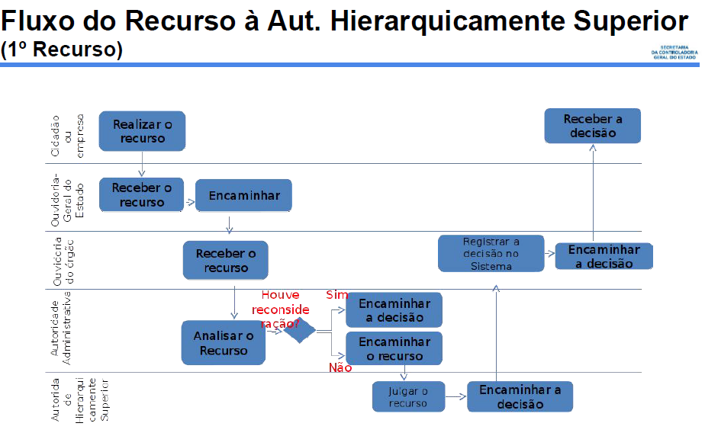

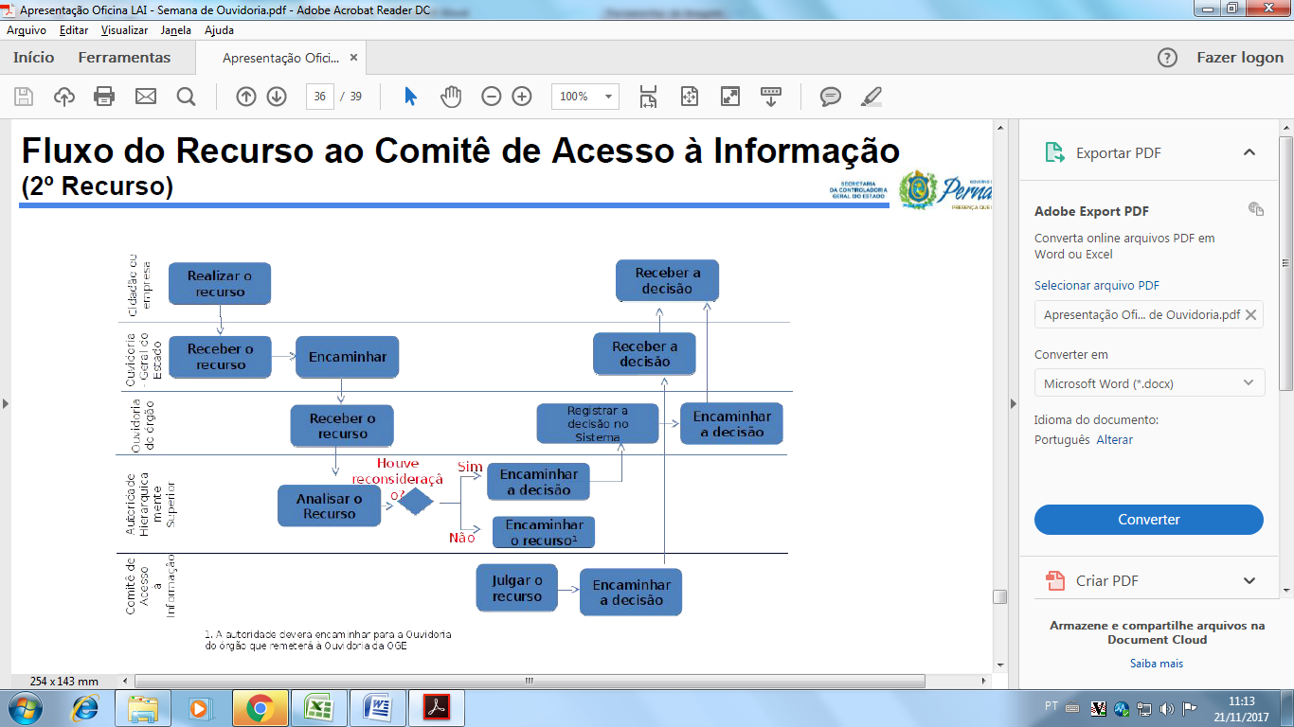

Dos 408 Pedidos de Acesso a Informação solicitados até 05/12/2018 a Secretaria Estadual de Saúde de Pernambuco, 60 geraram um Recurso de 1º Instância (15%) e 16 desses Recursos geraram um de 2º Instância (2%), totalizando assim mais 76 registros, a mais. Desses Recursos de 2º Instancia, 7 seguiram para o Comitê de Acesso a Informação (CAI).
No caso de Pedidos de Acesso a Informação direcionada a Unidades administradas por Organizações Sociais, identificamos um quantitativo de 25 (do total de 408), até a data deste relatório, 3 geraram um Recurso de 1º Instancia, 1 gerou de 2º Instancia e 1 seguiu para o CAI.

Período: Janeiro/2013 a 01/12/2018
Fonte: Dados Extraídos do Sistema G-CON/Base de Dados da Ouvidoria da SES/PE

6. QUANTITATIVO GERAL DE REGISTROS LAI

PAI 100% (408)
Período: Janeiro/2013 a 01/12/2018
Fonte: Dados Extraídos do Sistema G-CON/Base de Dados da Ouvidoria da SES/PE

Obs: 1% (7) Processos foram para o Comitê de Acesso a Informação

6. 1 QUANTITATIVO TOTAL DE REGISTROS – O.S

PAI 100% 25
Período: Janeiro/2013 a 01/12/2018
Total Geral: 24
Fonte: Dados Extraídos do Sistema G-CON/Base de Dados da Ouvidoria da SES/PE

Obs: 0% (1) Processos foram para o Comitê de Acesso a Informação

7. SOBRE PEDIDOS DE ACESSO A INFORMAÇÃO

Período: Janeiro/2013 a 01/12/2018
Total Geral: 25
Fonte: Dados Extraídos do Sistema G-CON/Base de Dados da Ouvidoria da SES/PE

7. 1. QUANTITATIVO DE PEDIDOS DE ACESSO A INFORMAÇÃO ANO/MÊS – O.S

Período: Janeiro/2013 a 01/12/2018
Total Geral: 25
Fonte: Dados Extraídos do Sistema G-CON/Base de Dados da Ouvidoria da SES/PE

7.2. SETORES DEMANDADOS – O.S

Período: Janeiro/2013 a 01/12/2018
Total Geral: 25
Fonte: Dados Extraídos do Sistema G-CON/Base de Dados da Ouvidoria da SES/PE

7.3. ASSUNTOS MAIS DEMANDADOS

Período: Janeiro/2013 a 01/12/2018
Total Geral: 25
Fonte: Dados Extraídos do Sistema G-CON/Base de Dados da Ouvidoria da SES/PE

7.4. SITUAÇÃO DOS PEDIDOS

Período: Janeiro/2013 a 01/12/2018
Total Geral: 25
Fonte: Dados Extraídos do Sistema G-CON/Base de Dados da Ouvidoria da SES/PE

7.5. TEMPO DA RESPOSTA

Tempo Médio de Resposta: 25 dias

8. SOBRE RECURSOS

8.1 RECURSOS 1º INSTÂNCIA

No gráfico abaixo identificamos o setor que demandou e o que motivou o cidadão a solicitar o Recurso de 1º Instância:

Período: Janeiro/2013 a 01/12/2018
Total Geral: 25
Fonte: Dados Extraídos do Sistema G-CON/Base de Dados da Ouvidoria da SES/PE

Os documentos em questão foram encaminhados para a Autoridade Hierarquicamente Superior, no DGAJ/Diretoria Geral de Assuntos Jurídicos e concluídos dentro do prazo estabelecido.

8.2 RECURSOS 2º INSTÂNCIA

O 1º Recurso originado pelo setor SEAF/Secretaria Executiva de Administração e Finanças gerou o 2º Recurso, que também foi encaminhado para DGAJ/Diretoria Geral de Assuntos Jurídicos. O referido foi respondido dentro do prazo.

8.3 CAI – COMITÊ DE ACESSO A INFORMAÇÃO

O 2º Recurso originado pelo setor SEAF/Secretaria Executiva de Administração e Finanças foi solicitado analise a CAI (Comitê de Acesso a Informação), devido a falta de resposta. O documento foi encaminhado para DGAJ/Diretoria Geral de Assuntos Jurídicos e respondido dentro do prazo.

